Défi
Des bulles de savon
CYCLE 1

Objectif : Faire la plus grosse bulle de savon

Étape 1 : Recette pour faire des bulles

- A ton avis, de quoi auras-tu besoin pour pouvoir faire des bulles ?
Sur une feuille, dessine ou écris ta recette (quelqu’un peut t’aider).
- Deux exemples de recette :
- de l’eau
- du liquide vaisselle

Voici une recette magique pour faire de grosses bulles :
- 100 ml d’eau,
- 25 ml de liquide vaisselle,
- 1,5 cuillère à café de sucre,
- 1/2 cuillère à café de fécule de maïs (type Maïzena).
Mélanger la fécule de maïs et le sucre dans un peu d’eau. Ajouter le liquide vaisselle et le reste de l’eau en remuant légèrement pour ne pas faire mousser.
A utiliser aussitôt, car si on n’utilise pas le mélange pendant un moment, le sucre et la Maïzena se déposent au fond et c’est plus difficile de s’en servir ensuite : il faut alors re-mélanger assez doucement pour ne pas faire trop de mousse sinon le liquide n’est plus efficace.

Étape 2 : Outil pour faire des bulles
- A ton avis, avec quoi tu réussiras à faire des bulles ?
Sur une feuille, dessine ton outil.
- Des exemples d’outils:
On peut se servir de :
- un entonnoir,
- un cintre déformé,
- un morceau de fil de fer ou de câble électrique,
- un rouleau de papier aluminium vide,
- un petit anneau fin
- …
Mais aussi d’une bouteille d’eau en plastique + une paire de ciseaux
Une bouteille d’eau en plastique dont on coupe l’extrémité (1/3 de la bouteille). Attention, à ne pas laisser de pointes mal coupées.
On trempe le bout le plus large dans le liquide et on souffle au goulot de la bouteille.

Étape 3 : Faire des bulles et prendre des photos

- Faire des bulles avec ta recette et ton outil.
- Envoie une photo à ta maitresse ou à ton maitre
Attention il faut être rapide pour la photo, la bulle peut éclater très vite.

Après l’activité, je me sens …
Je choisis l’émoticône qui me correspond
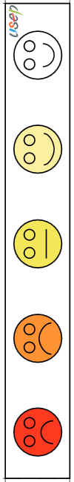

Je choisis un mot dans la liste ou j’en écris un
Très content – Gai – Joyeux – Triste – Reposé – Enervé - Fatigué - Endormi – Enthousiasmé - Eveillé – Excité - Apaisé
……

Après l’activité, je me situe …
Je colorie ou je coche la ou les cases des actions réalisées
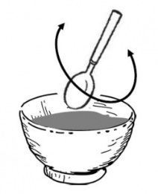 | J’ai préparé ma recette. |  | avec de l’aide
 |  |  | seul·e
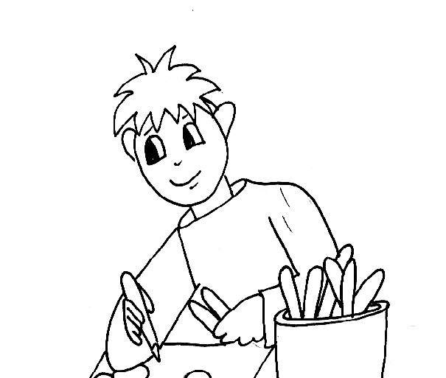 | J’ai dessiné mon outil. |  | avec de l’aide
 |  |  | seul·e
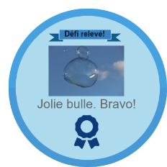 | J’ai réussi à faire une bulle. |  | avec de l’aide
 |  |  | seul·e
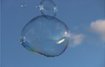 | J’ai envoyé la photo à maitre / maitresse. |  | avec de l’aide
 |  |  | seul·e

